Evaluación Ciencias Naturales

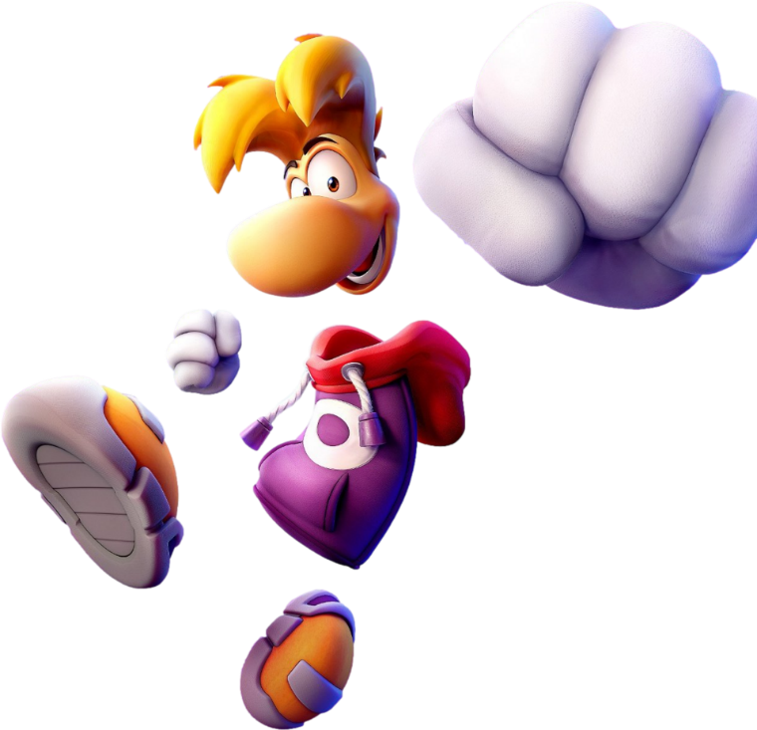
- ¿Qué partes del cuerpo le faltan a este personaje?

- Une cada palabra en su lugar del cuerpo correspondiente

